Андреева Мария Николаевна

учитель математики (учитель-практикант)

МОУ СОШ № 70 г. Саратова,

Саратов, 2015 год

***План – конспект урока математики в 5 классе.***

***Тема «Сложение и вычитание смешанных чисел»***

**Учитель** Андреева Мария Николаевна

**Предмет** математика 5 класс

**Авторы учебника** И.И.Зубарева. (**математика 5 класс.** Учеб. для уч-ся общеобразоват. учреждений / И.И.Зубарева, А.Г. Мордковича. – 9-е изд., стер. – М. : Мнемозина,2009)

**Тема урока** Сложение и вычитание смешанных чисел

**Тип урока:** изучение нового материала с использование ЭОР

**Цель урока:** познакомить обучающихся с правилами сложения и вычитания смешанных чисел

**Задачи урока:**

**Образовательные:**

* познакомить учащихся с алгоритмами сложения и вычитания смешанных.
* продолжить работу по развитию вычислительных навыков.

**Развивающие:**

* развитие умения решать задачи изученных видов.
* создание условий для формирования мыслительных операций.

**Ход урока:**

***Организационный момент (приветствие)- 1минута.*** Здравствуйте, садитесь. Я очень рада встречи с вами. Надеюсь, что сегодня мы узнаем с вами много нового. Начинаем наш урок.

***Актуализация знаний.***

***Устная работа(повторение****)Слайд 2,3,4*

-из каких частей состоит смешанное число?//из целой части и дробной.

- Что называют целой частью числа и что — его дробной частью?

- Как найти целую и дробную части неправильной дроби?//

1. [разделить с остатком](http://math-prosto.ru/?page=pages/division_with_remainder/division_with_remainder.php) числитель на знаменатель;
2. полученное неполное частное записываем в целую часть дроби;
3. остаток записываем в числитель дроби;
4. делитель записываем в знаменатель дроби.

-Как записать смешанное число в виде неправильной дроби?//

Чтобы представить смешанное число в виде неправильной дроби надо:

1. умножить его целую часть на знаменатель дробной части;
2. к полученному произведению прибавить числитель дробной части;
3. записать полученную сумму из пункта 2 в числитель дроби, а знаменатель дробной части оставить прежним.

***Изучение нового материала.*** *Слайд 5-9*

Найдите лишний пример:

2/8 + 3/8 14/12 – 7/12 7/9 + 1/9 3 1/7 + 2 3/7 18/27 -5/27

- Попробуйте сформулировать тему урока (Сложение смешанных чисел)

- Сегодня на уроке мы научимся выполнять сложение и вычитание смешанных чисел, для достижения этой цели сформулируем правила.

Алгоритм сложения смешанных чисел.

*1) Представь каждое слагаемое в виде суммы целой и дробной частей.*

*2) Сложи отдельно целые части, затем дробные части слагаемых.*

*3) Результат запиши в виде смешанного числа.*

*4) Посмотри на дробную часть результата, если дробь правильная, то ответ оставь таким. Если дробь неправильная, выдели целую* часть и сложи с целой частью результата.



Алгоритм вычитания смешанных чисел

1) Представь уменьшаемое и вычитаемое в виде суммы целой и дробной части.

2) Из целой части уменьшаемого вычти целую часть вычитаемого.

3) Из дробной части уменьшаемого вычти дробную часть вычитаемого.

4) Полученные результаты сложи.



***Применение полученных знаний.*** *Решение примеров (*На доске из учебника №466, №468)

***Физкультминутка***

Потрудились - отдохнём,

Встанем, глубоко вздохнём.

Руки в стороны, вперёд,

Влево, вправо поворот.

Три наклона, прямо встать.

Руки вниз и вверх поднять.

Руки плавно опустили,

Всем улыбки подарили.

***Закрепление полученных знаний***

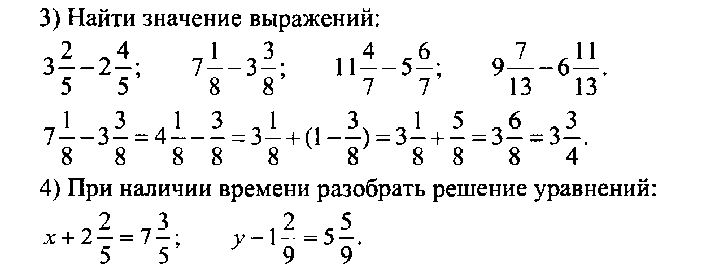

*Задача 1* Длина удава м и он длиннее своей бабушки на  м. Какова длина бабушки удава?



*Задача 2* Пятачок принес для Винни два бочонка с медом. Масса одного бочонка 5 кг, а масса второго  кг

Сколько меда было в двух бочонках?

***Подведение итогов***

-Какую цель мы ставили на урок?

-Мы её выполнили?

***Домашнее задание***( §25, № 467, 477, стр. 128 контрольные задания )

***Рефлексия***

Какова тема сегодняшнего урока?

Что было самым важным на уроке?

Что для тебя было легко (трудно)?

Доволен ли ты своей работой?

Что вы считаете нужным запомнить?

Над чем ещё надо поработать?